2.3. BIOLOŠKO DJELOVANJE TVARI

Odgovori na pitanje.
Navedi nekoliko tvari za koje znaš da štetno djeluju na organizam.
_________________________________________________________
_________________________________________________________

Osim po fizikalnim i kemijskim svojstvima, tvari se međusobno razlikuju i po tome kako djeluju na žive organizme, tj. prema svom biološkom djelovanju.

Znanost koja se bavi proučavanjem kemijskih promjena u živim bićima zove se biokemija.

Ovisnost je bolest koju treba liječiti, a liječenje je teško i dugotrajno.
Tvari koje izazivaju ovisnost su alkohol, droge, nikotin, neki lijekovi itd. | 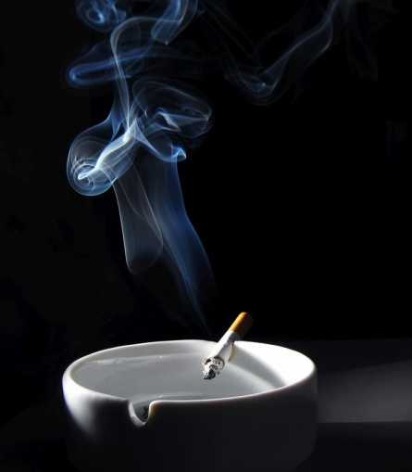
Hrana koju jedemo sadržava biološki važne spojeve: ugljikohidrate, masti i ulja, bjelančevine, vitamine i minerale.

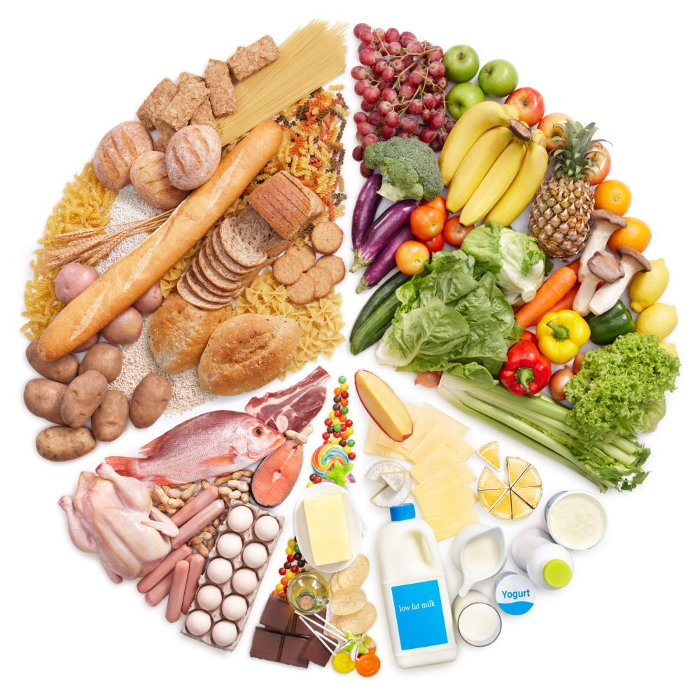

Onečišćenja okoliša i klimatske promjene mnogi povezuju sa sve učestalijom pojavom alergija.
Sredstva za osobnu higijenu štite nas od uzročnika mnogih bolesti.
Teški metali (npr. olovo, živa, kadmij, bakar) i njihovi spojevi sastavni su dio mnogih elektroničkih uređaja (mobitela i tableta).
U tim se uređajima nalaze i baterije koje sadržavaju otrovne tvari s puno teških metala.
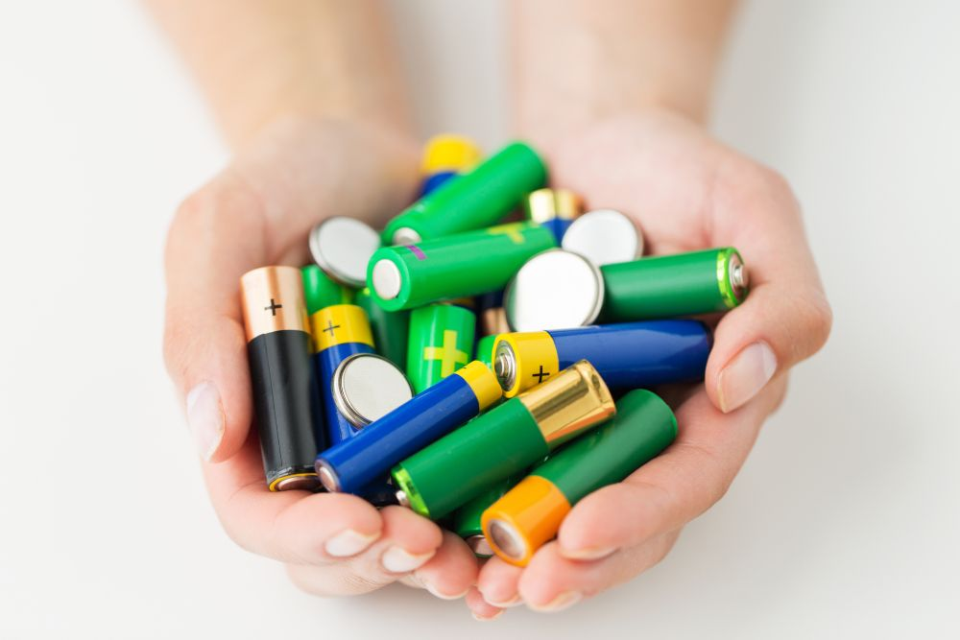
Zato elektronički otpad moramo pravilno odlagati i ne smijemo bacati u okoliš zbog onečišćenja tla i podzemnih voda.

Zahvaljujući antibioticima, kao i cjepivima, danas smo neke bolesti potpuno iskorijenili, a većinu ih uspješno liječimo.

Iz ovih primjera možemo zaključiti da tvari mogu biti:
- štetne
- korisne
- ljekovite
- otrovne
- hranjive itd.
Njihovom primjenom možemo unaprijediti život ili ga ugroziti.
Stoga moramo poznavati svojstva tvari i njihovo djelovanje.
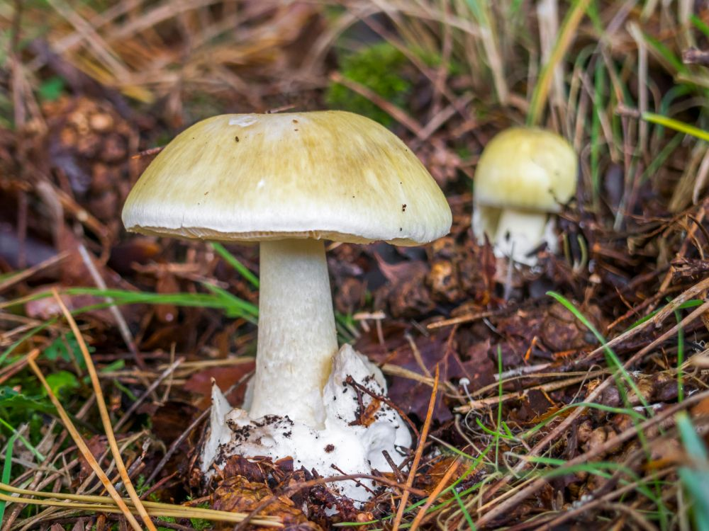
Zelena je pupavka naša najotrovnija gljiva. Sadržava otrov koji razara jetra i uzrokuje smrt. Sve su gljive jestive, ali neke samo jedanput – ta nas šaljiva izreka upozorava da s gljivama moramo biti vrlo oprezni.

Provjeri svoje znanje.

Dopuni rečenice.
Znanost koja se bavi proučavanjem kemijskih promjena u živim bićima zove se _______________________ .

U Hrvatskoj je zakonom zabranjeno točenje alkoholnih pića i prodaja duhanskih proizvoda osobama mlađima od _____ godina.

Nabroji tvari koje izazivaju ovisnost.

_________________________ , ___________________________ ,
_________________________ , ___________________________

Zaokruži je li tvrdnja točna ili netočna.
Ugljikohidrate i bjelančevine ubrajamo u biološki važne spojeve. | TOČNO | NETOČNO
Zelena pupavka je jestiva gljiva. | TOČNO | NETOČNO
Baterije sadržavaju otrovne tvari. | TOČNO | NETOČNO
Tvari mogu biti štetne, korisne, ljekovite, otrovne, hranjive itd. | TOČNO | NETOČNO
Ovisnost je bolest koju treba liječiti. | TOČNO | NETOČNO
Hrana koju jedemo ne sadržava biološki važne spojeve. | TOČNO | NETOČNO
Sredstva za osobnu higijenu štite nas od uzročnika mnogih bolesti. | TOČNO | NETOČNO
Elektronički otpad smijemo bacati u okoliš. | TOČNO | NETOČNO

